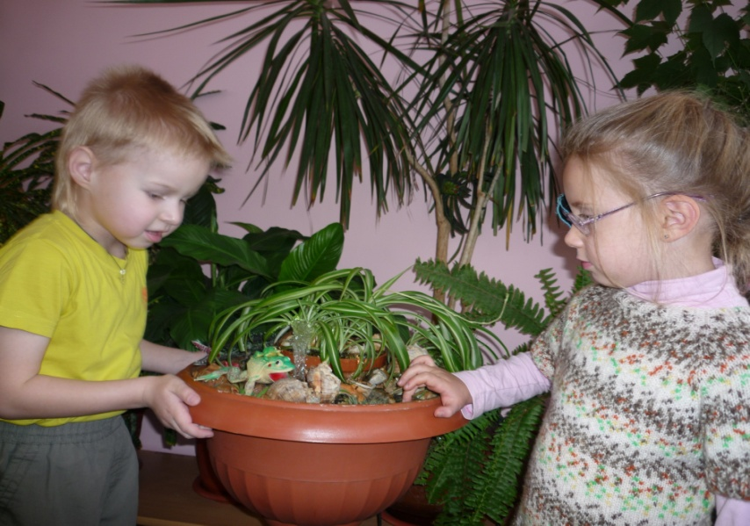

Всегда рады сотрудничать
и
обмениваться информацией!

МДОУ «Детский сад № 61»
E-mail: yardou061@yandex.ru
МДОУ «Детский сад 69»
E-mail: yardou069@yandex.ru

Департамент образования мэрии города Ярославля
Муниципальный ресурсный центр
МДОУ «Детский сад № 61, 69»

МАСТЕР-КЛАСС

«Создание безопасной и психологически комфортной образовательной среды
как условие сохранения и укрепления здоровья дошкольников»

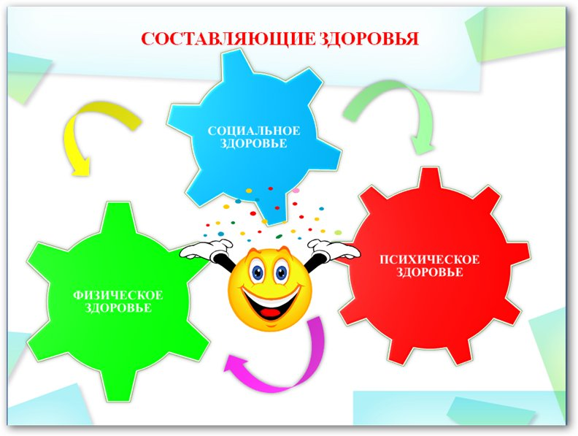

МДОУ «Детский сад № 69»,
город Ярославль, Ленинградский пр., 78 а

22.03.2018 г.

Цель: овладение педагогами ДОУ способами, методами и приемами создания безопасной и психологически комфортной среды в группах, обеспечивающей сохранение и укрепление здоровья дошкольников в соответствии с ФГОС ДО.

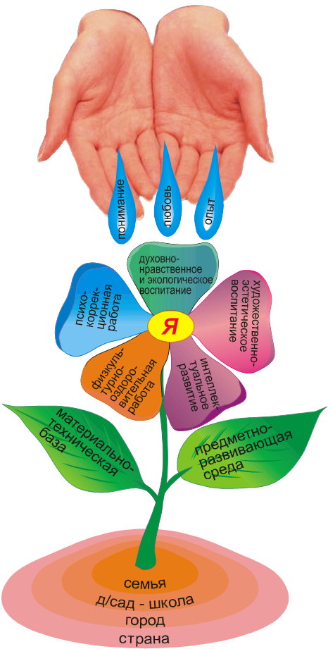

Предполагаемый результат:
использование в практике собственной профессиональной деятельности современных форм, методов и средств для создания безопасной и психологически комфортной среды в группах, обеспечивающей сохранение и укрепление здоровья дошкольников.

План проведения

Время  проведения | Организационная форма | Ответственный
09.30-09.45 | Регистрация участников | Е.А.Горохова, Н.В.Гусаковская,  старшие воспитатели  МДОУ «Детский сад № 69»
09.45-10.00 | «Требования ФГОС ДО к условиям, обеспечивающим безопасную и психологически комфортную образовательную среду в ДОУ». | Г.М.Овчарова,  заведующий МДОУ  «Детский сад № 69»
10.00-10.15 | «Роль педагога в создании эмоционально-благоприятной среды пребывания воспитанников в детском саду». | Т.В.Муравьёва,  педагог-психолог  МДОУ «Детский сад № 69»
10.15-10.40 | Просмотр образовательной ситуации « Прогулка в лес» | Н.Д.Рощина,  учитель-дефектолог  МДОУ «Детский сад № 69»
10.40-11.00 | Практико-ориентированные упражнения с участниками мастер-класса на развитие педагогической интуиции. | Т.В.Муравьёва,  педагог-психолог  МДОУ «Детский сад № 69»
11.00-11.30 | Приемы и способы, способствующие нормализации состояния, профилактике заболеваний, сохранению и укреплению здоровья ребенка. | Т.В.Муравьёва,  педагог-психолог  МДОУ «Детский сад № 69»
11.30-11.45 | Интерактивное общение «Безопасная и психологически комфортная образовательной среда в ДОУ» | И.В.Кузьмина, заведующий  МДОУ «Детский сад № 61»  Н.Ю.Борисова,  старший воспитатель МДОУ «Детский сад № 61»
11.45-12.00 | Кофе-пауза с просмотром мультфильма «Комаров».  Ответы на вопросы слушателей. Анкетирование. | Е.А.Горохова, Н.В.Гусаковская,  старшие воспитатели  МДОУ «Детский сад № 69»

